Mit Geoinformationen Österreich erkunden
Zwettl, 03
Theresa Leitner
SoSe 2014

Universität Salzburg; Fachbereich Geographie
Theresa Leitner, Matrikel-Nr. 1122424
PS: Digitale Information und Kommunikation in Raum, Gesellschaft und Wirtschaft
LV-Leiter: Mag. Alfons Koller
LV-Nr.: 453.392

Inhaltsverzeichnis
1. Kriteriengestützte Raumanalyse 2
2. Analyse des Raumkonstrukts 4
3. Google Earth-Lernpfad 7
4. Literatur 10

Kriteriengestützte Raumanalyse
 | Standort, Nr. |  | Zwettl, 03
 | Hauptort des Ausschnitts, Bundesland |  | Niederösterreich
 | gg. Koordinaten des Mittelpunktes |  | N 48°36´18.78´´ und O 15°10´01.07´´
 | Länge und Breite des Ausschnitts (in km) |  | ca. 4,85km x 3,10km
Beschreibung – Containerraum (Raumbegriff 1) – Erkennen der Raumstruktur (Raumbegriff 2)
01 | Höhenlage (in 100er Metern)  - Höchster Punkt des Flächenausschnittes  - Tiefster Punkt  - Durchschnittlich zwischen | ~ 620m  ~ 505m  ~ 540m und 580m
02 | Reliefform (Kategorien für Österreich & Europa)  - Hochgebirge  - Mittelgebirge  - Hügelland  - Ebene | Zwettl liegt im Böhmischen Massiv, zeichnet sich durch eine Talkesselanlage aus und liegt an einem Flussknoten des oberen Kampgebietes. Hier fließen die Zwettl, der Sierningbach und der Gradnitzbach mit dem Kamp zusammen.  Von Krems nach Weitra verläuft eine Grenzlinie, an der auch Zwettl liegt und die das höhere südwestliche vom niedrigeren nordöstlichen Waldviertel teilt.
03 | Reliefenergie | geringe Reliefenergie aufgrund geringer Höhendifferenz
04 | Raumnutzung  - Ödland  - Wald  - Wiese  - Felder/Äcker, Flurformen  Produkte aus landwirtschaftlicher Karte  - Siedlungen, Siedlungsformen s.u.  - Verkehrsflächen | Im ausgewählten Raumbeispiel herrscht eine variable Raumnutzung. Das Gebiet außerhalb der Stadt wird als Ackerfläche genutzt. Zudem gibt es vereinzelt kleinere aber auch größere Waldflächen.  Die landwirtschaftlich genutzten Flächen werden vor allem zum Getreide- und Hopfenanbau verwendet (in Form von Streifenfluren).  Zwettl liegt im Zentrum des Waldviertels, direkt an der Achse Wien – Budweis, an der LB 38. In der Stadt befinden sich zahlreiche Unternehmen, von denen viele im Einzelhandel tätig sind. Es gibt kaum Industriebetriebe.
05 | Siedlungsdichte  - Abstand zum Nachbarn  - Anzahl der Geschoße  - Form und Durchmesser (Flächeninhalt) der geschlossenen Siedlungsfläche | Der Abstand zum Nachbarhaus ist je nach Lage zum Ortskern unterschiedlich. Je näher man am Zentrum der Stadt ist, desto enger sind die Häuser beieinander (oft nur 2m oder weniger). Entfernt man sich hingegen vom Zentrum, rücken auch die Häuser auseinander und es gibt zusätzlich Gärten. In der Peripherie vergrößert sich der Abstand deutlich auf 20 – 30m oder mehr.  Im Stadtkern befinden sich vor allem historische Häuser. Je weiter man zum Stadtrand kommt, desto mehr Reihenhäuser bzw. angelegte Wohnsiedlungen mit Gartenflächen gibt es.  Die geschlossene Siedlungsfläche von Zwettl beträgt gesamt ~2 km².
06 | Ortsformen  - Streulage  - Weiler – Dorf  - Verstädterte Region | Die Marktgemeinde Zwettl hat einen alten Stadtkern und um diesen eine dichte Siedlungsstruktur. Es gibt Reihenhaussiedlungen in Form eines Straßendorfes. Die Bauernhöfe in der Peripherie liegen in Streulage mit angrenzenden Streifenfluren.
07 | Zentralität (Zentralraum - Peripherie; früher Stadt - Land)  - Abstand zum nächsten zentralen Ort  - Abstand zum nächsten Bahnhof, zum Bahnhof einer überregionalen Verbindung  - Abstand zur nächsten Autobahnauffahrt  - Abstand zum nächsten Flughafen | Abstand Zwettl – Linz: 73,2 km  nächster zentraler Bahnhof: Linz (Die Lokalbahn Schwarzenau–Zwettl–Martinsberg ist seit 2010 stillgelegt) (Kurier 2012:o.S.)  Entfernung zur nächste Autobahnauffahrt: ca. 91 km  nächster Flughafen ist in Linz
08 | Erkennbare Infrastruktur  - für Verkehr  - für zentralen Ort  - für soziale Vernetzung (Kirche, Gasthaus, …)  - für Tourismus | Die Straßen sind gut ausgebaut, aber weit von größeren Städten, wie Linz oder Wien, entfernt. Es gibt öffentliche Verkehrsmittel. Meist ist man mit dem Auto schneller. Zwettl hat viele Gastronomen, ein großes Angebot an Freizeitaktivitäten und bietet Unterkünfte für Urlauber. Häufiges Ziel für Touristen ist das Zisterzienserkloster Zwettl und die Zwettler Brauerei.

Analyse des Raumkonstrukts
Im Geographieunterricht spielen die vier Raumbegriffe nach Ute Wardenga (2002) – 1) Raum als Container, 2) Raum als System von Lagebeziehungen, 3) Raum als Kategorie der Sinneswahrnehmung und 4) Raum als Konstruktion – eine wichtige Rolle. In dieser Aufgabe wir vor allem dem vierten Raumbegriff Beachtung geschenkt.
Beim vierten Begriff wird danach gefragt, wer unter welchen Bedingungen und aus welchen Interessen wie über bestimmte Räume kommuniziert und durch alltägliches Handeln ständig produziert und reproduziert. Dabei werden die sozialen, technischen und gesellschaftlichen Aspekte einbezogen. (Wardenga 2002:o.S.) Wardenga (2002) geht davon aus, dass Räume neben ihrer physisch-materiellen Existenz und den Lagebeziehungen der materiellen Objekte, die sich im betrachteten Raum befinden, einen konstruktivistischen Charakter aufweisen. Ein wichtiger Aspekt, um den vierten Raumbegriff zu verstehen, ist, dass Räume von der Gesellschaft konstruiert werden und dieses gefertigte Konstrukt durch das ständige Handeln geschaffen und verändert wird, aber auch fortbesteht.
Welche Bereiche zählen nun zum vierten Raumbegriff. Beim Beispiel Zwettl stechen die Bereiche Tourismus und Wirtschaft hervor. Der Ort zeichnet sich durch zahlreiche Freizeit- und Erholungsangebote aus. Vor allem aber ist Zwettl für die Braukunst bekannt. Die Stadt ist zudem, aufgrund ihrer Lage, ein wichtiger Verkehrsknotenpunkt im Waldviertel. Im folgenden Abschnitt, sowie im Google Earth-Lernpfad, werden besonders der touristische und wirtschaftliche Bereich im Vordergrund stehen.
Heutzutage ist die Internetrecherche die bekannteste und häufigste Methode, um sich Informationen über einen Ort zu beschaffen. Gibt man den Begriff „Zwettl“ in Google ein, so erscheinen sofort zahlreiche Webseiten über einzelne Attraktionen von diesem Ort. Unter anderem www.zwettl.at (Hauptseite der Stadtgemeinde), www.zwettler.at (Seite der Brauerei) oder www.stift-zwettl.at (das Zisterzienserkloster). Die Webseiten der Brauerei und des Stiftes geben bereits einen Überblick über ihre eigenen Aktivitäten, während die Website der Stadtgemeinde einen generellen Überblick über die gesamte Stadt und ihr Umfeld verschafft.
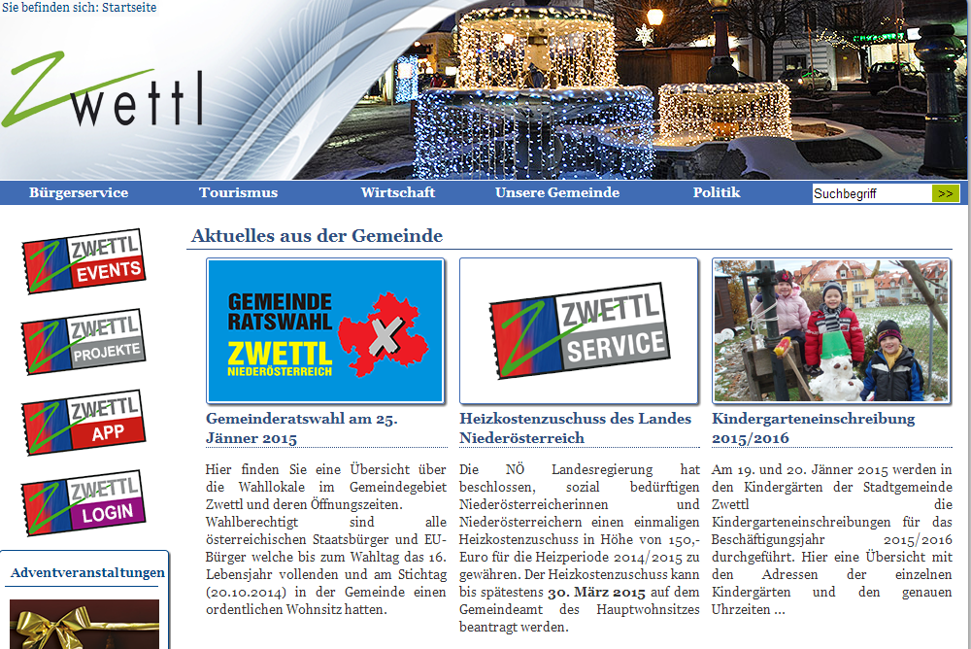
Abbildung 1: Website der Zwettler Stadtgemeinde – Startseite
Hier kann man nur die Bereiche Tourismus und Wirtschaft einzeln auswählen, um sich Informationen zu beschaffen (Abbildung 1). Möchte man sich nun mehr über das touristische Angebot informieren, bekommt man durch einen Klick auf den Tourismusbutton eine Übersicht über das aktuelle, sowie über das normale Angebot (Abbildung 2).
Abbildung 2: Tourismusbereich der Website
Wählt man den Bereich „Wirtschaft“ aus, so erscheinen ebenfalls im linken Bereich der Seite einzelne Unterpunkte, bei denen man sich noch genauer über den Wirtschaftsstandort Zwettl informieren kann (Abbildung 3). Hier werden die SchülerInnen gefordert sein, sich Informationen für einzelne Aufgaben des Lernpfads zu suchen.
Abbildung 3: Wirtschaftsbereich der Website
Interessant ist der Punkt „Unsere Gemeinde“ auf der Startseite. Hier werden bereits genannte Punkte aus den Überkategorien „Tourismus“ und „Wirtschaft“, wie Freizeit oder Sehenswürdigkeiten, noch einmal erwähnt. Beim Unterpunkt „Wissenswertes“ wird man bei den statistischen Daten zu „Statistik Austria“ geführt.
Abbildung 4: Bereich "Unsere Gemeinde" mit Hervorhebung des Buttons "Statistische Daten"
Zusammenfassend lässt sich sagen, dass die Website klar strukturiert ist und einen guten Überblick über die Stadt Zwettl gibt. Der Tourismus und die Wirtschaft stehen klar im Vordergrund und es wird von einzelnen Unterseiten auf andere Websites verwiesen, wie zum Beispiel die der Zwettler Brauerei.
Die Google Earth Aufnahmen für die Stadt Zwettl sind eher schlecht, weil die Bilder sehr trüb sind (als wäre zum Zeitpunkt der Aufnahme Nebel über der Stadt). Diese Trübung ist sehr hinderlich, da Farben (für Gewässer oder Felder) nur schwer erkennbar sind.

Google Earth-Lernpfad
 | Arbeitsauftrag |  | Erwartungshorizont
Wichtig:
Speichere die Datei mit folgendem Dateinamen ab: Die Mitte des Waldviertels_Dein Name
Lade dein Ergebnis auf Moodle hoch. Vergiss nicht öfters zwischenzuspeichern.
01 | Starte Google Earth und klicke im linken Bereich „Orte“ den Ordner „In der Mitte des Waldviertels“ an. Bearbeite folgende Fragen, indem du die entsprechenden Tools benutzt und Ebenen einblendest, die du dazu benötigst.  - Betrachte den Kartenausschnitt genau. Um welchen Ort handelt es sich?  - Nenne das Bundesland, in dem sich der Ort befindet.  - Ermittle die ungefähre Höhe des Ortszentrums. | - Zwettl  - Niederösterreich  - ~ 520m
02 | Klicke im Fenster Orte den Ordner „Relief und Topographie“ an und beantworte den folgenden Auftrag.  - Beschreibe mit Hilfe der Informationen die Landschaftsformen der Ortschaft.  - Wie heißen die drei Flüsse und in welchen münden diese?  - Zeichne mit Hilfe der Pfad-Funktion die Flüsse ein und benenne diese.  - In welcher Gesteinszone liegt der Ort?  - Der ausgewählte Flächenausschnitt hat eine Länge von _________________ km und eine Breite von _________________ km. Verwende das Lineal. | - Talkesselanlage auf  - Zwettl, Sierningbach und Gradnitzbach münden in den Kamp  - Erstellung in Google Earth  - Böhmischen Massiv  - 3,04km Länge und 4,88km Breite
03 | Öffne den Ordner „Wirtschaft“ und bearbeite folgende Arbeitsaufträge.  - Klicke auf „Allgemeines - Wirtschaftsstandort Zwettl“ und lies dir die Informationen zum Thema Wirtschaftsstandort durch. Erkläre, was an diesem Ort besonders ist.  - Öffne die „Betriebsansiedelungen“ und schreibe in Stichworten heraus, wie der Ort versucht, den Standort für neue Ansiedelungen attraktiv zu machen. | - + Es liegt im Zentrum des Waldviertels an der LB 38 direkt an der Achse Wien – Budweis.  + Im Gemeindegebiet von Zwettl sind zahlreiche Unternehmen tätig, viele davon im Einzelhandel.  + Der Schaffung günstiger Standortbedingungen für die Wirtschaft kommt höchste Bedeutung zu, deshalb werden von der Stadtgemeinde Zwettl verschiedene Wirtschaftsförderungen gewährt.  - + gut ausgebildete Arbeitskräfte  + besonders günstige Quadratmeterpreise  + Projekte zw. verschiedenen Gemeinden um Waldviertel aufzuwerten
04 | Klicke auf den Ordner „Tourismus“.  - Schau dir den Imagefilm von Zwettl an.  Welche Besonderheiten werden der Stadt im Video zugeschrieben?  - Suche im Suchfeld „Search“ das Stift Zwettl“ und lege eine Flächenmarkierung über die Gebäude des Klosters.  Klicke auf den Link „Geschichte des Klosters“, lies dir den Text durch und beantworte folgende Fragen:  - Seit wann gibt es das Kloster?  - Welcher Orden führt das Kloster?  - Wie sind die Leitsätze des Ordens?  - Suche die Brauerei Zwettl und setze eine Markierung.  - Erörtere in zwei Sätzen, warum deiner Meinung nach die Brauerei und das Kloster wichtig für Zwettl sind. | - + Hauptstadt des Waldviertels wegen vielen Landeseinrichtungen wie das Landesklinikum  + Zentrum des Waldviertels  + reiches Angebot an Bildungseinrichtungen  + historische Altstadt  + gute Wirtschaft - regionale Anbieter  + Bierbrauerei  + gemütliches Image und viele Veranstaltungen und Freizeitangebot  - –  - seit dem 11. Jhdt.  - Zisterzienser  - legen Wert auf Gleichgewicht zwischen Gebet, geistlicher Lesung und Handarbeit  - –  - Sie ziehen jährlich viele Touristen an. Sie bilden Arbeitsplätze.
05 | Wähle den Ordner „Infrastruktur“ aus.  - Bestimme die Luftlinie mittels Lineal vom Zentrum Zwettl zum Zentrum Linz.  - Zoom auf eine Höhe von etwa 137,6 km heraus und betrachte das Gesamtbild. Miss, wie weit die nächste Autobahn entfernt ist, (Luftlinie) und zeichne es in der Karte ein.  Berechne den Weg von Zwettl nach Linz mittels Routenplaner:  - Wie lange braucht man mit dem Auto bzw. den öffentlichen Verkehrsmitteln?  - Wie viele Kilometer werden mit dem Auto bzw. den öffentlichen Verkehrsmitteln zurückgelegt?  - Welche Probleme treten bei den öffentlichen Verkehrsmitteln auf?  - Stell dir vor du lebst in Zwettl, würdest du dir ein Auto kaufen oder die öffentlichen Verkehrsmittel bevorzugen?  Speichere deine Routenberechnungen in deinem Ordner ab. | - 73,2 km  - Entfernung zu A7: 59 km  Entfernung zu A1: 46,3 km  - Auto: 1h 26 min  Öffis: 3h 39 min  - Auto: 99 km  Öffis: 194 km  - Fahren sehr unregelmäßig und nur wenige Male am Tag  - mögliche Antwort:  Ja, ich würde ein Auto kaufen, da die Verbindungen mit den öffentlichen Verkehrsmitteln schlecht sind und man mit dem Auto schneller ist.
Lies dir deine Ergebnisse noch einmal durch und lade sie auf Moodle hoch!

Literatur
Google (Hrsg.) (2013): Google Earth. Ausschnitt: Zwettl in Niederösterreich. Software. O.O.: Google Inc.
Kurier (Hrsg.) (2012): Nostalgiebahn statt Demontage <http://kurier.at/chronik/niederoesterreich/nostalgiebahn-statt-demontage/787.942> (Zugriff: 14.12.2014)
Stadtgemeinde Zwettl (o.J.): <http://www.zwettl.at/system/web/default.aspx?sprache=1> (Zugriff: 15.12.2014)
Wardenga, Ute (2002):Räume der Geographie und zu Raumbegriffen im Geographieunterricht <http://www.eduhi.at/dl/Wardenga_Ute_Raeume_der_Geographie_und_zu_Raumbegriffen_ii_Unterricht_WN_120_2002.pdf> (Zugriff: 15.12.2014)

